**MariaDB**

MariaDB는 MySQL의 발전된 형태의 대체제로써, <https://downloads.mariadb.org/>에서 다운로드 받을 수 있으며, GPL v2 라이선스로 유지되고 있고, MariaDB 커뮤니티와 MariaDB 재단이 주축이 되어 개발되고 있다.

**보안**

보안은 현재의 세계에서 매우 중요하며 MariaDB 개발자들의 주의를 기울이고 있다. 이 프로젝트는 MySQL 프로젝트 기반으로 자체적인 보안 패치를 유지하고 있다. 각 MariaDB 릴리즈에 대해 개발자는 MySQL 보안 패치를 merge 할 수 있으며 필요한 경우 개선할 수도 있다. 중요한 보안 이슈가 발견되면, 개발자들은 즉시 이를 해결하는 새로운 MariaDB 릴리즈를 개발, 배포한다.

MySQL에서 발견된 많은 보안 이슈는 MariaDB에서도 발견되어 왔으며 MariaDB 팀에 보고되어 왔다. MariaDB 팀은 모든 보안 이슈들이 즉각 보고되고 충분히 자세하게 해결될 수 있도록 http://cve.mitre.org/ 와 긴밀히 협력하고 있다. 자세한 보안 이슈들은 일반적으로 이슈가 해결된MariaDB 와 MySQL 버전이 배포된 이후에 릴리즈된다.

**호환성**

MariaDB는 현재까지 최신의 MaySQL과 같은 브랜치로부터 릴리즈되며, 대개의 경우 MySQL과 마찬가지로 동작한다. MySQL의 모든 명령어, 인터페이스, 라이브러리와 API가 MariaDB에도 존재한다. 또한 MariaDB로 데이터베이스를 변환할 필요도 없다. 즉, MariaDB는 사실상 MySQL의 완벽한 대체제라고 말할 수 있다.

**현재 버전과 릴리즈 스케줄**

현재 MariaDB의 안정된 릴리즈는 MariaDB 5.5 이다.

개발 버전 릴리즈는 MariaDB 10.0.

이전의 안정된 릴리즈는 MariaDB 5.3.

현재와 개발 버전(이전 버전들)은 <https://downloads.mariadb.org/>에서 다운로드 받을 수 있다.

**MariaDB설치**

**~$ sudo apt-get install mariadb-server**

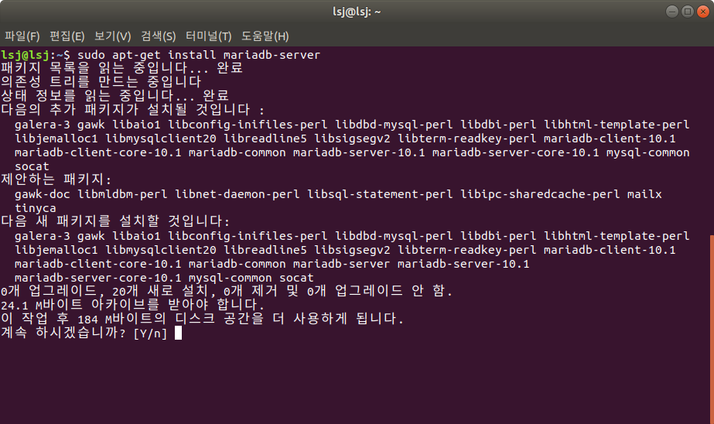

- 설치 날짜 기준(2019.03.30)으로 MariaDB의 10.1.38버전와 의존성 패키지 설치

**MariaDB의 권한 테이블 설정**

**~$ sudo mysql_secure_installation**

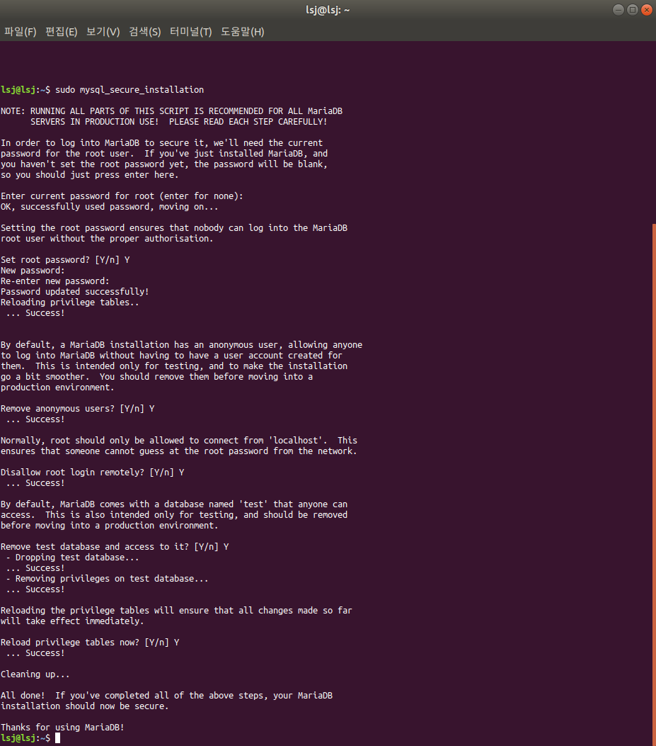

**Enter current password for root (enter for none)** → MariaDb의 root계정은 쉘인증이 기본적으로 성정되므로 root계정으로 실행됐다면 비밀번호 없이(Enter) 아니면 비밀번호 입력



**Set root password? [Y/n]** → 따로 패스워드를 성정하고 싶으면 Y, root그대로 사용할려면 n

- New password: → 패스워드 입력

- Re-enter new password: → 패스워드 재입력



**Remove anonymous users? [Y/n]** → 익명 사용자를 삭제할지여부(Y-삭제, n-삭제안함)



**Disallow root login remotely? [Y/n]** → 원격 접속으로 루트 로그인 허용 여부(Y-거부,n-허용)



**Remove test database and access to it? [Y/n]**

→ 기본적으로 테스트 데이터베이스를 제공해주기때문에 이와같이 물어봄

→ 테스트 데이터베이스 삭제 여부(Y-삭제,n-삭제안함)



**Reload privilege tables now? [Y/n]** → 지금까지 작성한 권한 테이블을 적용할 것인지(Y-적용,n-적용안함)

**MariaDB의 Character sets 설정**

**~$ sudo gedit /etc/mysql/mariadb.conf.d/50-server.cnf**

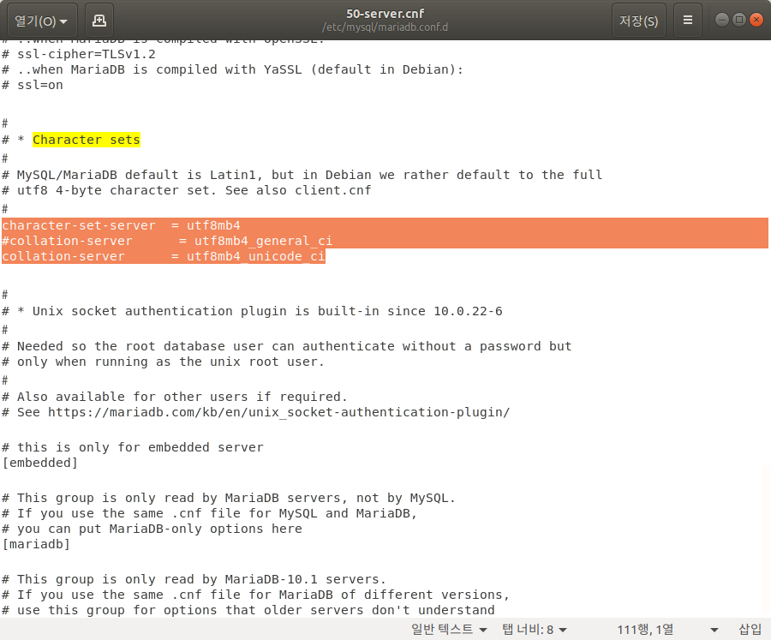

* Character sets 설정 - 위와 같이 수정 → 저장 → 종료

utf8m64_general_ci(default)을 사용할 경우 정렬 속도가 utf8m64_unicode_ci에 비해 약간 빠르 긴 하지만 거의 차이는 없음, 한글/일본어와 같이 비 라틴계 언어들의 정렬이 조금 어색한 경우가 있기 때문에 utf8m64_unicode_ci 사용

* MySQL에 대한 Character sets설정 → /etc/mysql/mariadb.conf.d/50-mysql-clients.cnf

* Client에 대한 Character sets설정 → /etc/mysql/mariadb.conf.d/50-client.cnf

**MariaDB의 Version 확인**

**~$ mariadb –version**

